安徽大学人工智能学院

《数字信号处理》

实验案例设计报告

课程名称： 数字信号处理实验
专 业： 人工智能
班 级： 人工智能二班
学 号： WA2214014
姓 名： 杨跃浙
任课老师： 谭春雨
实验名称 | 实验五 | 实验次序 | 05
实验地点 | 笃行南楼A301 | 实验日期 | 06.17
实验内容：

11-2

实验目的
通过本实验，掌握冲激响应不变法和双线性变换法设计IIR数字滤波器的方法。具体来说，我们将设定一个模拟滤波器的系统函数 H(s)，然后分别使用冲激响应不变法和双线性变换法将其转换为数字滤波器。通过实验，理解这两种方法的实现过程及其在数字信号处理中滤波器设计中的应用。

实验原理
数字滤波器的设计是数字信号处理中的一个重要课题。在设计过程中，我们常常需要将模拟滤波器转换为数字滤波器。冲激响应不变法和双线性变换法是两种常用的转换方法。冲激响应不变法通过保持模拟滤波器的冲激响应来进行转换，而双线性变换法则通过双线性变换将模拟滤波器的s域变换到z域。通过使用这两种方法设计IIR数字滤波器，可以比较和分析它们的优缺点及适用场景，从而更好地理解数字滤波器的设计原理及其在实际应用中的效果。

实验代码
num=[1];
den=[1,sqrt(5),2,sqrt(2),1];
[B1,A1]=impinvar(num,den)
[B2,A2]=bilinear(num,den,1)

实验结果
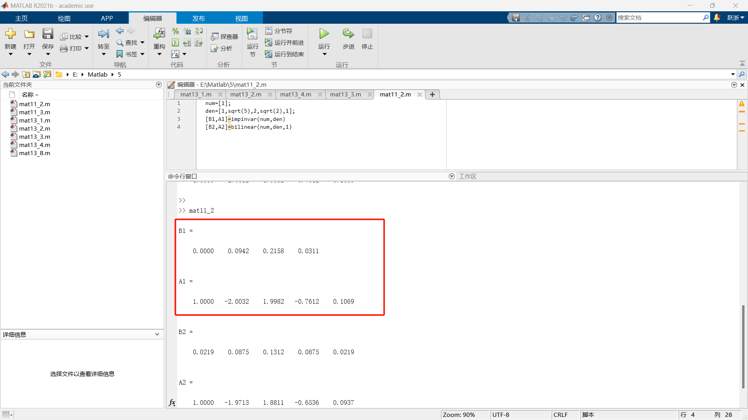
红框部分为冲激响应不变法

11-3

实验目的
本实验旨在设计一个三阶巴特沃斯数字低通滤波器，了解并掌握冲激响应不变法和双线性变换法在数字滤波器设计中的应用。通过设定采样周期和3dB截止频率，分别使用两种方法设计数字滤波器，并分析其频率响应特性，比较两种方法的效果和适用场景。

实验原理
数字滤波器设计是数字信号处理中的重要内容，其中巴特沃斯滤波器因其平滑的频率响应而被广泛应用。设计数字滤波器的一种方法是先设计模拟滤波器，然后将其转换为数字滤波器。冲激响应不变法通过保持模拟滤波器的冲激响应来进行转换，这种方法适用于低频率应用，但在高频率下可能会引入频率混叠。双线性变换法则通过双线性变换将模拟滤波器的s域变换到z域，能够避免频率混叠问题，但可能会导致频率失真。通过对一个三阶巴特沃斯滤波器的设计和频率响应分析，可以直观地理解这两种方法的特点和适用范围，从而为实际应用中的滤波器设计提供理论依据和技术支持。

实验代码
clear;close all;clc;
N=3;T=250*10^(-6);
fs=1/T;fc=1000;
[B,A]=butter(N,2*pi*fc,'s');
[num1,den1]=impinvar(B,A,fs)
[h1,w]=freqz(num1,den1);
[B,A]=butter(N,2/T*tan(2*pi*fc*T/2),'s');
[num2,den2]=bilinear(B,A,fs)
[h2,w]=freqz(num2,den2);
f=w/pi*2000;
plot(f,abs(h1),'k',f,abs(h2),'b--');
grid on;
xlabel('频率(Hz)');ylabel('幅值(dB)');
legend('冲击响应不变法','双线性变换法');

实验结果
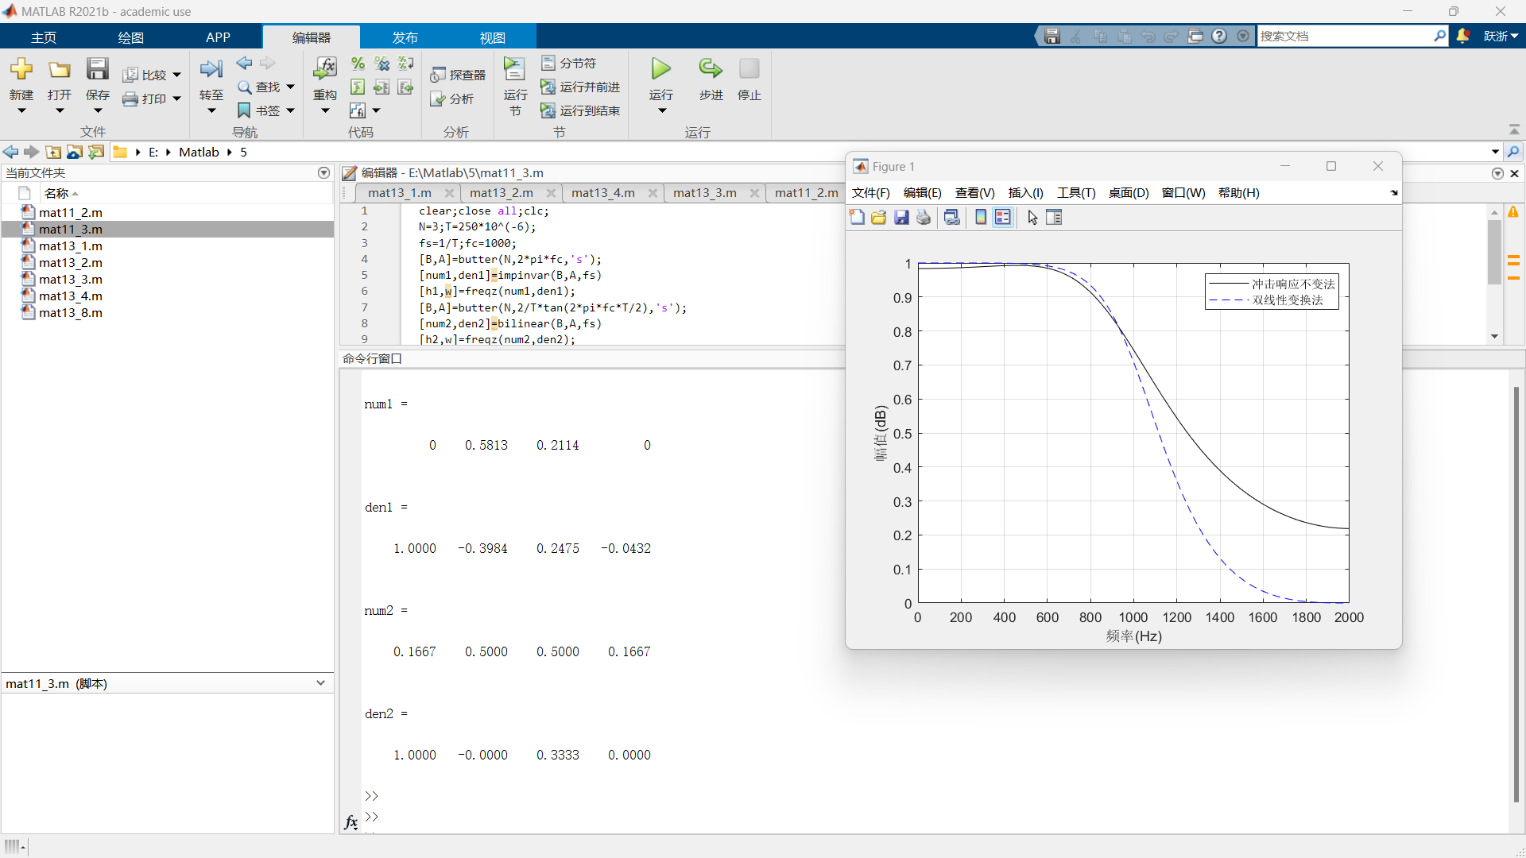

第一组为冲激响应不变法

13-2

实验目的
本实验旨在通过矩形窗设计一个线性相位的FIR低通滤波器，了解并掌握FIR滤波器的设计方法和特性。具体地，通过设定滤波器的通带截止频率和单位冲激响应的长度，使用矩形窗函数对单位冲激响应进行加窗处理，并绘制滤波器的单位冲激响应及其幅度、相位响应特性曲线，从而分析滤波器的频率响应特性。

实验原理
FIR滤波器设计是数字信号处理中的一项基本技术。线性相位FIR滤波器具有恒定的相位延迟，能够避免信号波形失真。设计FIR滤波器的一种常用方法是窗口法，即通过对理想滤波器的单位冲激响应进行截断和加窗处理。矩形窗是一种简单的加窗方法，其特点是在时域上对信号进行直接截断，从而得到有限长度的单位冲激响应。在本实验中，通过设定滤波器的通带截止频率和单位冲激响应的长度，计算理想低通滤波器的单位冲激响应，并使用矩形窗对其进行加窗处理，得到实际的滤波器系数。然后，通过快速傅里叶变换（FFT）计算滤波器的频率响应，并绘制其幅度和相位响应特性曲线，从而分析和验证滤波器的设计效果及其频率特性。
实验代码
clear;clc;close all
N=21;wc=pi/4;
n=0:N-1;a=(N-1)/2;
na=n-a+eps*((n-a)==0);
hdn=sin(wc*na)/pi./na;
if rem(N,2)~=0 hdn(a+1)=wc/pi; end
wn1=boxcar(N);
hn1=hdn.*wn1';
figure(1);
stem(n,hn1,'.');stem(n,hn1,'.');line([0,20],[0,0]);grid on;
xlabel('n');ylabel('h(n)');title('矩形窗设计的 h(n)');
hw1=fft(hn1,512);w1=2*[0:511]/512;
figure(2);
subplot(2,1,1);plot(w1,20*log10(abs(hw1)));grid on;
ylabel('幅度(dB)');title('幅度特性');
subplot(2,1,2);plot(w1,unwrap(angle(hw1)));grid on;
xlabel('\omega/\pi');ylabel('相位(度)');title('相位特性');
实验结果
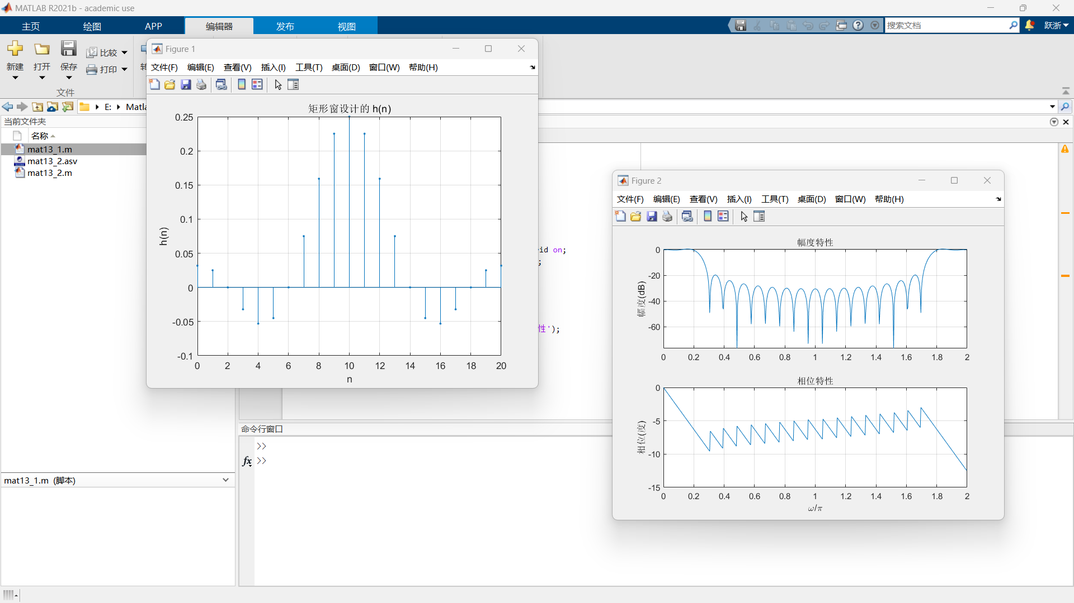

13-3

实验目的
本实验旨在通过矩形窗和海明窗设计FIR数字低通滤波器，比较不同长度的矩形窗设计的滤波器的幅频响应特性。具体来说，通过设定通带截止频率，使用矩形窗和海明窗分别设计FIR低通滤波器，并比较矩形窗长度分别为N=10、N=20、N=50和N=100时滤波器的幅频响应，从而分析不同窗函数和窗长对滤波器性能的影响。

实验原理
FIR滤波器设计是数字信号处理中重要的技术之一，窗口法是一种常用的设计方法。窗口法通过对理想滤波器的单位冲激响应进行截断和加窗处理，得到实际的滤波器系数。矩形窗和海明窗是两种常见的窗函数，矩形窗在时域上直接截断信号，而海明窗则通过平滑处理减少频域上的旁瓣幅度。在本实验中，通过设定通带截止频率0.25π，使用矩形窗和海明窗分别设计FIR低通滤波器，并通过快速傅里叶变换（FFT）计算滤波器的频率响应，绘制其幅频响应特性曲线。然后，通过比较不同长度的矩形窗设计的滤波器的幅频响应，分析窗长对滤波器性能的影响。矩形窗长度的变化会直接影响滤波器的频率特性，窗长越大，频率响应越接近理想滤波器，但时域响应的长度也会相应增加。通过对比分析，可以深入理解不同窗函数和窗长在FIR滤波器设计中的作用和影响

实验代码
代码1
clc;clear all;close all;
N=input('滤波器阶次 N=? ');
wc=0.25;
h1=fir1(N,wc,boxcar(N+1));
h2=fir1(N,wc,hamming(N+1));
M=128;
H1=freqz(h1,1,M);
H2=freqz(h2,1,M);
f=0:0.5/M:0.5-0.5/M;
plot(f,abs(H1),'--k','LineWidth',2);hold on;
plot(f,abs(H2),'-','LineWidth',2);hold off;
legend('矩形窗','海明窗');grid on;
xlabel('\omega/(2\pi)');ylabel('|H(e^{j\omega})|');
axis([0,0.5,0,1.2]);
代码2
clc;clear all;close all;
N_values = [10, 20, 50, 100];
wc = 0.25;
M = 512;
f = 0:0.5/M:0.5-0.5/M;
figure;
hold on;
for N = N_values
h = fir1(N, wc, boxcar(N+1));
H = freqz(h, 1, M);
plot(f, abs(H), 'LineWidth', 1.5);
end
hold off;
legend('N=10', 'N=20', 'N=50', 'N=100');
xlabel('\omega/(2\pi)');ylabel('|H(e^{j\omega})|');
axis([0, 0.5, 0, 1.2]);
grid on;

实验结果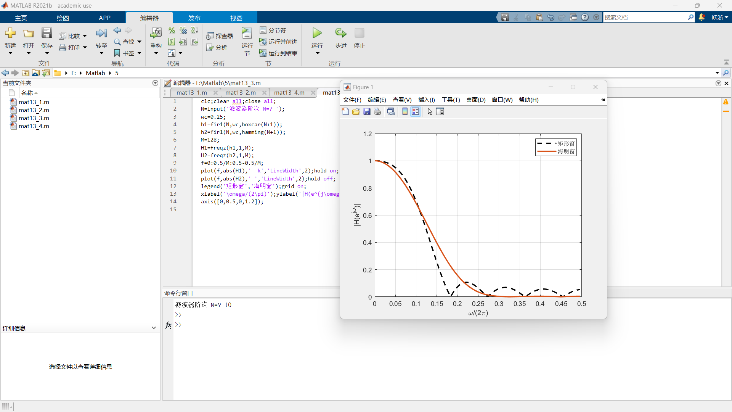
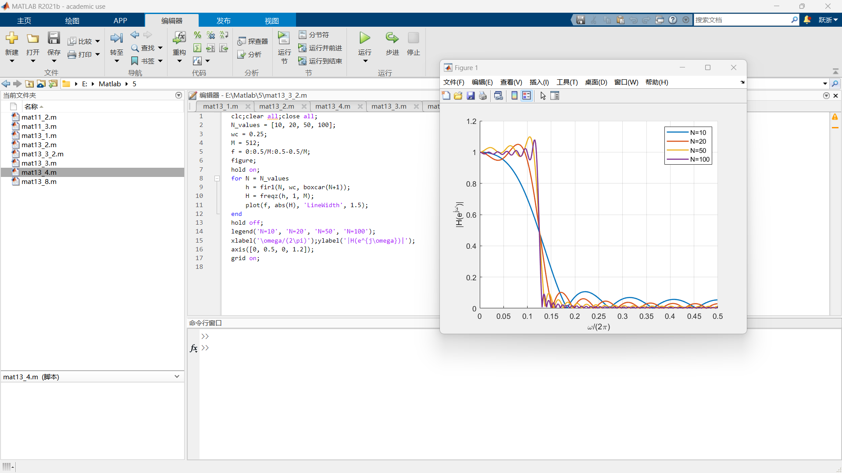

13-4

实验目的
本实验旨在通过窗函数法设计一个FIR数字带通滤波器，满足特定的频率响应指标。具体目标是设计一个带通滤波器，使其在指定的阻带和通带频率范围内具有所要求的衰减特性。通过本实验，可以掌握窗函数法在FIR滤波器设计中的应用，以及如何利用窗函数法实现特定频率特性的滤波器。

实验原理
窗函数法是一种常用的FIR滤波器设计方法，通过对理想滤波器的冲激响应进行截断和加窗处理，得到实际的滤波器系数。本实验要求设计一个带通滤波器，满足以下指标：低端阻带边界频率为0.2π，高端阻带边界频率为0.8π，阻带最小衰减为60dB；低端通带边界频率为0.35π，高端通带边界频率为0.65π，通带最大衰减为1dB。首先，确定滤波器的过渡带宽，并根据过渡带宽计算所需滤波器的阶数。然后，计算带通滤波器的截止频率，并使用Blackman窗对理想滤波器的冲激响应进行加窗处理，以减少频率域中的旁瓣效应。最后，通过快速傅里叶变换（FFT）计算滤波器的频率响应，绘制幅度响应和相位响应特性曲线，以验证滤波器的设计是否满足要求的频率响应特性。实验过程中，通过对频率响应曲线的分析，可以观察到不同窗函数和滤波器阶数对滤波器性能的影响，从而更好地理解窗函数法在FIR滤波器设计中的应用和优化方法。

实验代码
clc;clear all;close all;
ws1=0.2*pi;ws2=0.8*pi;
wp1=0.35*pi;wp2=0.65*pi;
tr_width=min((wp1-ws1),(ws2-wp2));
N=ceil(12*pi/tr_width)+1;
wc1=(ws1+wp1)/2;wc2=(ws2+wp2)/2;
wc=[wc1 wc2];
h=fir1(N,wc/pi,blackman(N+1));
[H,w]=freqz(h,1,1000);
mag=abs(H);db=20*log10(mag/max(mag));
subplot(2,1,1);
plot(w/pi,db,'-b','LineWidth',1);
xlabel('\omega/\pi');ylabel('幅度(dB)');axis([0,1,-150,10]);grid on;
subplot(2,1,2);
plot(w/pi,w,'-k','LineWidth',1);
xlabel('\omega/\pi');ylabel('相位(度)');grid on;

实验结果
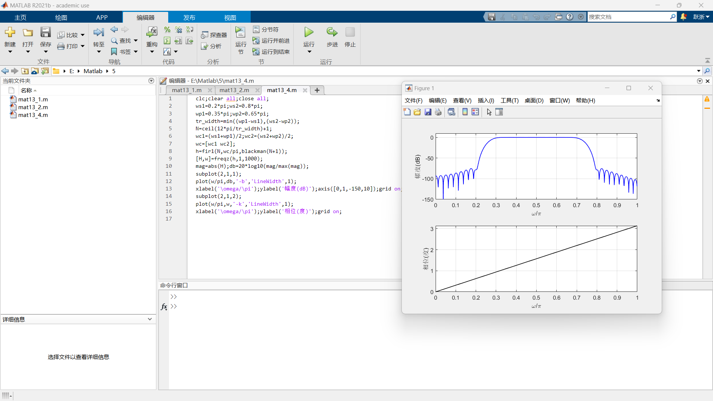

13-8

实验目的
本实验旨在设计一个FIR低通滤波器，并应用于信号滤波。具体目标是设计一个阶数为40、截止频率为200Hz的FIR低通滤波器，对包含两个频率成分（50Hz和250Hz）的信号进行滤波。通过比较滤波后的信号和原始信号，可以验证滤波器的效果，分析其对不同频率成分的滤除能力。

实验原理
FIR低通滤波器设计通过确定滤波器的阶数和截止频率，并使用窗函数进行加窗处理，得到滤波器系数。信号经过滤波器处理后，高频成分被衰减，低频成分被保留。通过对比滤波前后特定区间的信号，可以验证滤波器对不同频率成分的滤除效果，分析其频率选择特性。

实验代码
clc;clear all;close all;
N=1000;fs=1000;
fc=200;
n=[0:N-1];t=n/fs;
f1=50;f2=250;
x=sin(2*pi*f1*t)+sin(2*pi*f2*t);
h=fir1(40,fc*2/fs);
yfft=fftfilt(h,x,256);
nl=81:241;
tl=t(nl);
xl=x(nl);
subplot(2,1,1);plot(tl,xl);grid on;
title('输入信号');
n2=nl-40/2;t2=t(n2);
y2=yfft(n2);
subplot(2,1,2);
plot(t2,y2);
title('输出信号');
grid on;xlabel('时间/s');

实验结果

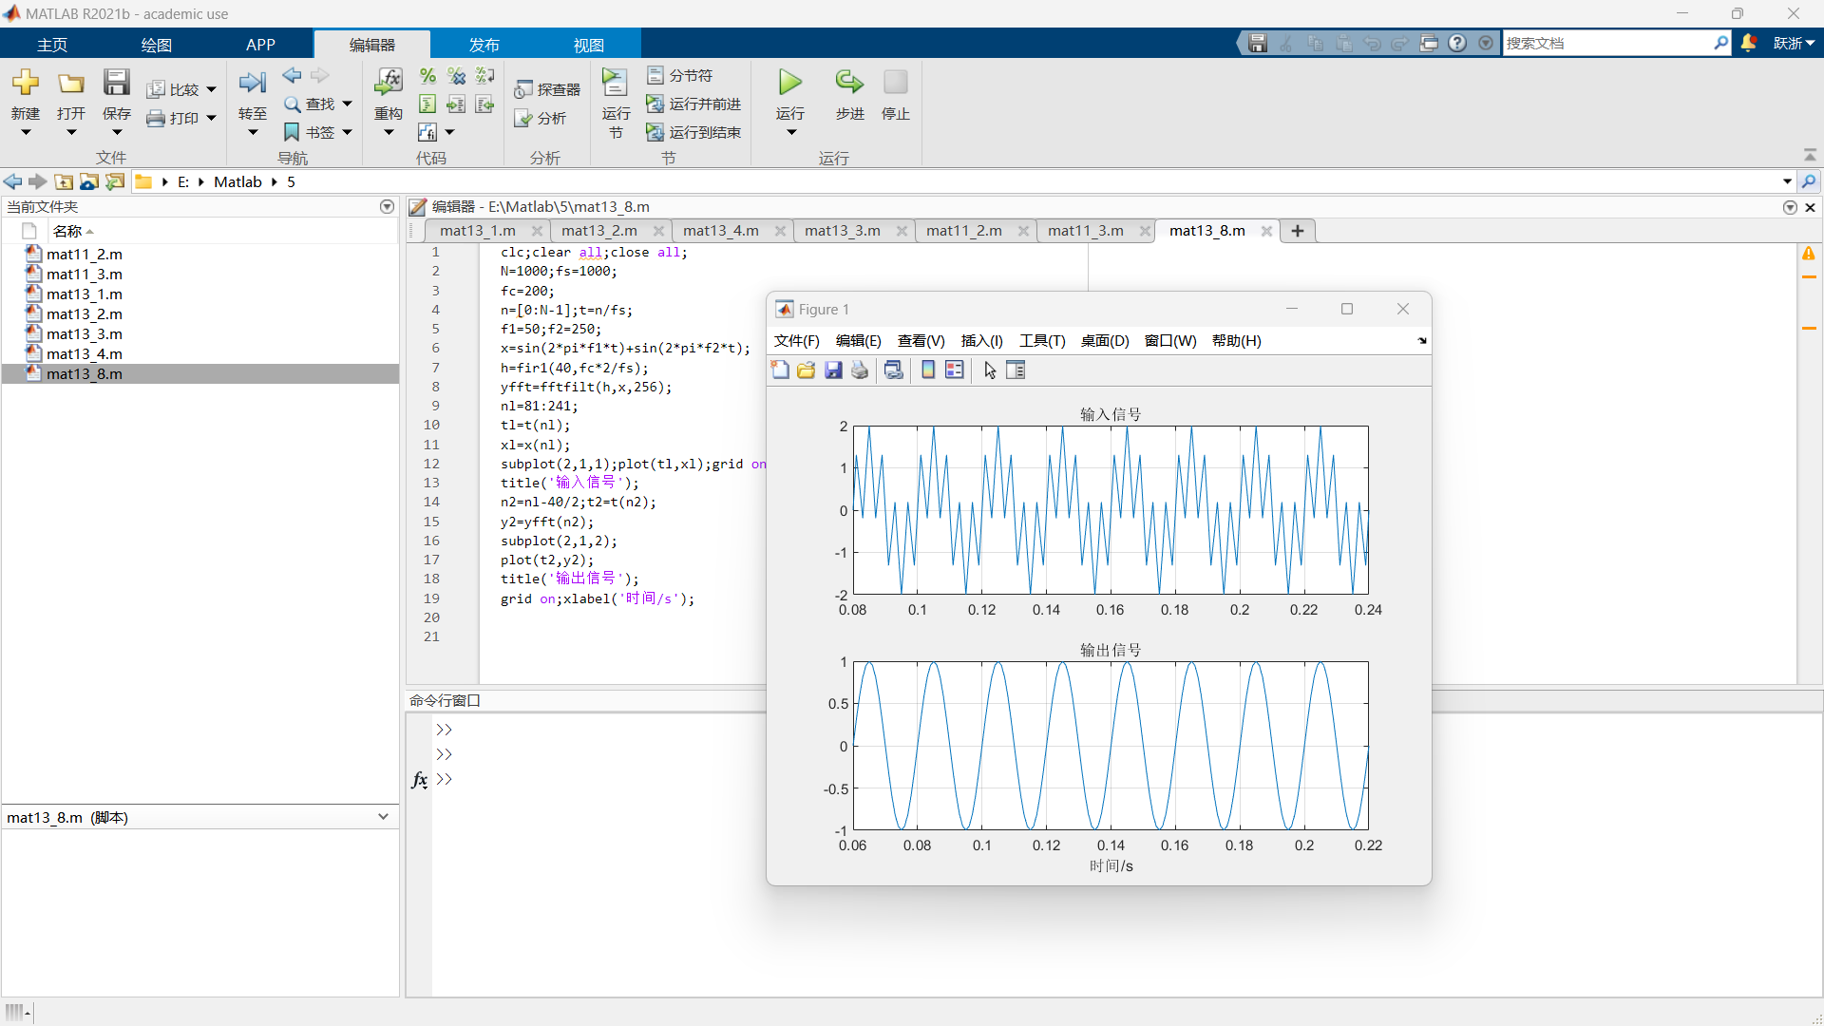

实验总结
在本实验中，我通过实际操作掌握了几种不同方法设计IIR和FIR数字滤波器的技术，具体包括冲激响应不变法、双线性变换法以及窗口法。通过实验，我深入理解了每种方法的实现过程及其在数字信号处理中滤波器设计中的应用。首先，通过使用冲激响应不变法和双线性变换法，我成功地将模拟滤波器转换为数字滤波器，并设计了一个三阶巴特沃斯低通滤波器。通过频率响应分析，我了解到冲激响应不变法适用于低频率应用，但在高频率下可能会引入频率混叠，而双线性变换法可以避免频率混叠问题，但可能会导致频率失真。接着，我设计了一个线性相位的FIR低通滤波器，采用矩形窗对单位冲激响应进行加窗处理。通过绘制滤波器的单位冲激响应及其幅度、相位响应特性曲线，我理解了矩形窗在FIR滤波器设计中的作用和特性。此外，我还比较了不同长度的矩形窗和海明窗在设计FIR低通滤波器时的幅频响应特性。通过分析不同窗长对滤波器性能的影响，我认识到窗长的变化直接影响滤波器的频率特性，窗长越大，频率响应越接近理想滤波器，但时域响应的长度也会相应增加。最后，我通过窗函数法设计了一个满足特定频率响应指标的FIR带通滤波器，并应用于对包含两个频率成分的信号进行滤波。实验结果显示，设计的FIR低通滤波器能够有效滤除高频成分，保留低频成分，验证了滤波器设计的效果。通过本次实验，我不仅掌握了几种数字滤波器设计方法的基本原理和实现步骤，还通过实际操作和数据分析，深刻理解了不同方法在实际应用中的优缺点及其适用场景。这些知识和技能对我未来在数字信号处理领域的研究和工作具有重要的指导意义。

代码调试过程：
遇到的问题：发现运行结果和书上不一样
解决方法：发现程序编写错误
wn1：这是一个矩阵（或向量）wn1，表示它本身。
wn1’：这是矩阵（或向量）wn1 的共轭转置。对于实数矩阵来说，转置和共轭转置是相同的，表示将矩阵的行和列互换。
在 MATLAB 中，~= 是“不等于”的运算符。它用于比较两个值或两个数组中的对应元素，如果两个值不相等，结果为 true，否则为 false。

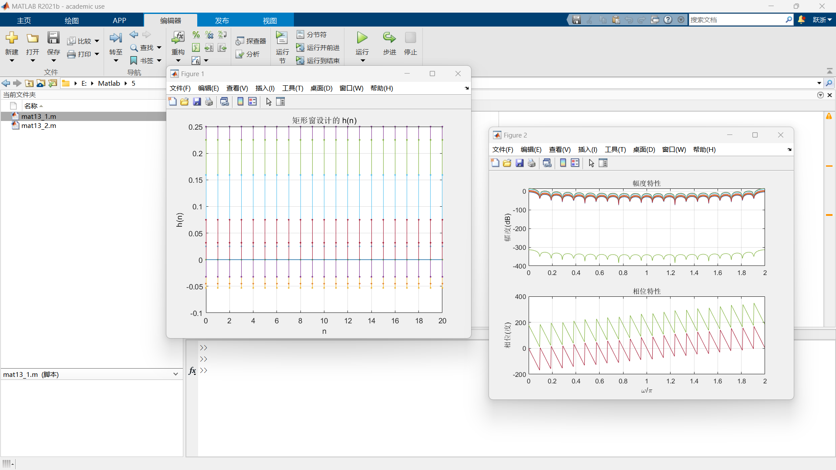
如图为错误的运行结果
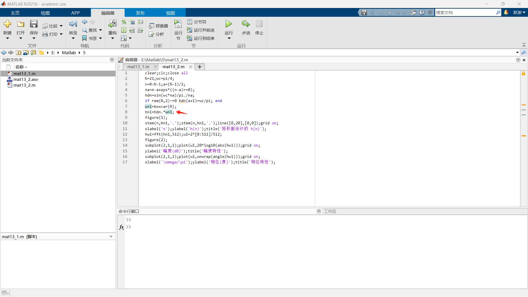
如图为程序错误的位置
如图为正确的运行结果
遇到的问题：发现缺少了一部分结果
解决方法：编写另一个程序实现
在原本代码的基础上增加了for循环实现

